Informazione stampa
2 aprile 2025

MercedesTrophy: il Circolo del Golf Roma Acquasanta ospita il primo swing della stagione 2025

Sabato 5 aprile, sul green del Circolo del Golf Roma Acquasanta, si gioca la prima tappa del MercedesTrophy 2025, il più importante circuito amatoriale al mondo, che nel corso degli anni ha conquistato il cuore dei golfisti italiani. 14 appuntamenti, ospitati nei più esclusivi golf club, per arrivare all’ambita finale, in programma dal 29 al 31 agosto all’Argentario Golf Club. Il MercedesTrophy rappresenta una perfetta sintesi di agonismo, passione per lo sport e lifestyle. Protagonista di questa edizione, la nuova Mercedes-Benz G 580 con tecnologia EQ, la prima variante completamente elettrica dell’icona off-road della Stella.

Il 5 aprile, sul campo del Circolo del Golf Roma Acquasanta, si inaugura una nuova stagione del MercedesTrophy, giunto ormai alla sua 36° edizione. Quattordici appuntamenti, sui principali green italiani, per accedere alla finale nazionale e conquistare il trofeo del più importante circuito golfistico amatoriale al mondo.

“Il mondo del golf ci permette esprimere e promuovere al meglio valori quali performance e sostenibilità e non poteva esserci migliore ambasciatrice della nuova Classe G 100% elettrica per accompagnare i tantissimi appassionati in tutte le tappe di questa nuova stagione del torneo. Il golf rappresenta da sempre un territorio strategico per le nostre attività e un elemento centrale del nostro modello di comunicazione e poter contare localmente su una piattaforma di forte reputazione come il MercedesTrophy costituisce un ulteriore elemento di valore.”
Mirco Scarchilli, Responsabile Marketing Experience di Mercedes-Benz Italia

Mercedes-Benz e il golf
L’impegno della Stella nel golf risale agli anni ‘80. Questo sport rappresenta, infatti, un eccezionale connubio di perfezione sportiva ed incredibile fascino, valori in cui si identifica il marchio Mercedes-Benz, che privilegia gli sport coerenti con la propria tradizione ed i suoi valori quali, ad esempio, il golf, l'equitazione e la Formula 1. Il MercedesTrophy è circuito amatoriale internazionale, che ogni anno richiama sul green oltre 60.000 giocatori provenienti da oltre 60 Paesi.

G 580 con tecnologia EQ
Con nuova Mercedes-Benz G 580 con tecnologia EQ, Mercedes-Benz presenta la prima variante completamente elettrica della sua icona off-road, che simboleggia la fusione di tradizione e progresso come nessun altro. Rimane, infatti, fedele al carattere del modello, conservando la sua inconfondibile silhouette e tutti gli elementi iconici che da 45 anni la caratterizzano. Come le varianti endotermiche, la carrozzeria è costruita su un telaio portante, modificato e rinforzato per integrare l'unità elettrica. È stata mantenuta anche la combinazione di sospensioni anteriori indipendenti a doppio braccio e di un assale posteriore rigido di nuova concezione. La batteria agli ioni di litio ad alto voltaggio integrata nel telaio portante garantisce un baricentro basso. Con una sua capacità utile di 116 kWh, fornisce energia sufficiente per un'autonomia fino a 473 chilometri WLTP.

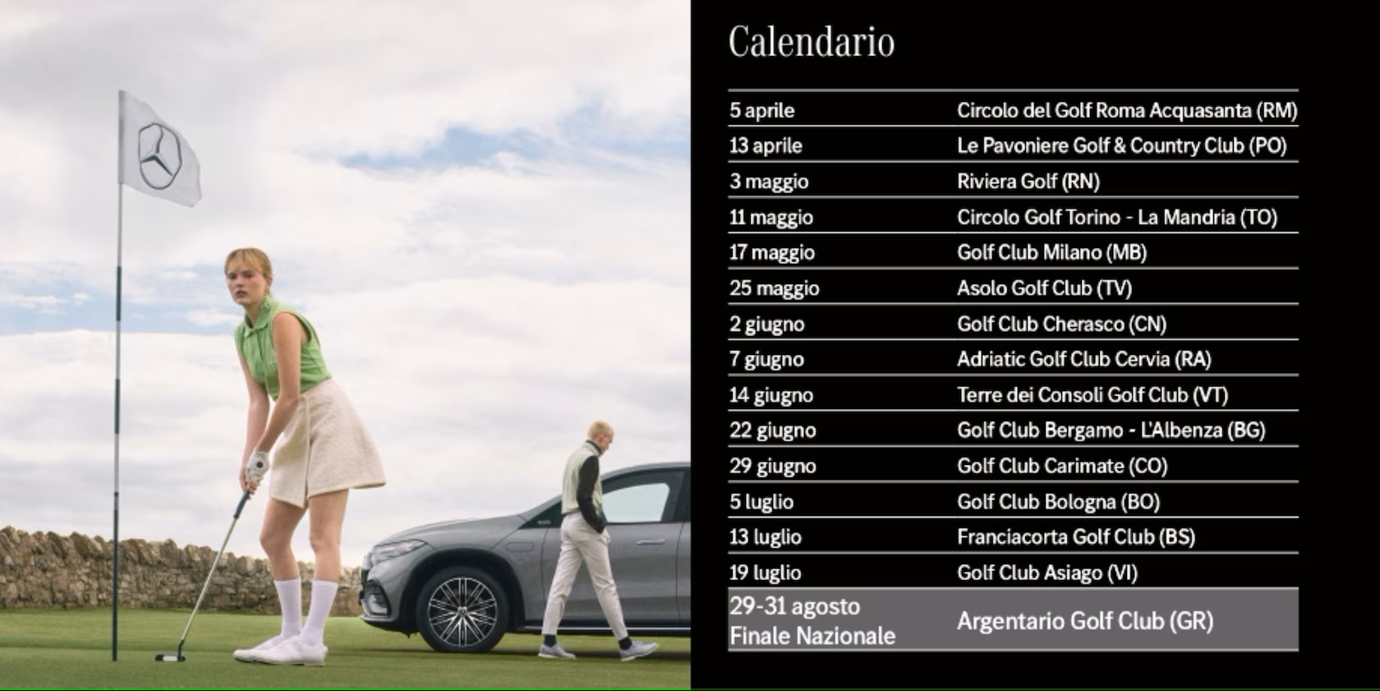
Il calendario del MercedesTrophy 2025

